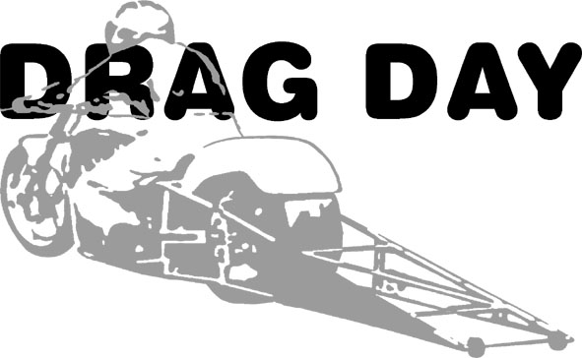
AKREDITACE TISK

DRAG DAY 2012

CZECH DRAG SERIE 2012 – Mezinárodní Mistrovství České republiky dragsterů

Termín závodu: …………………………………

jméno a příjmení …………………………………………………………………………………………

médium, č.novinářského průkazu ………………………………………………………………………

adresa …………………………………………………………………………………………

e-mail …………………………………………………………………………………………

tel. …………………………………………………………………………………………

Akreditovaná osoba si je vědoma toho, že se pohybuje v prostoru depa a závodní dráhy na vlastní nebezpečí a je povinna dbát pokynů pořadatele.
Akreditovaná osoba se zavazuje, že nyní, ani nikdy v budoucnosti nebude požadovat náhradu, svalovat odpovědnost, obviňovat či žalovat organizátory, pořadatele, činovníky, promotéry, národní sportovní asociaci, jezdce aj, kteří mají co do činění s podnikem, v případě, že dojde k osobnímu zranění, úmrtí nebo ztrátě jakéhokoliv druhu. Akreditovaná osoba se zavazuje nepoškozovat ASN či pořadatele a nepožadovat po nich, ani jejich činitelích, náhradu za jakékoliv škody způsobené třetí stranou, které vznikly při daném podniku.
Materiál získaný v rámci akreditace je možné využívat pouze k žurnalistickým účelům. Je zakázáno používat tyto materiály k účelům komerčním.
Materiál, který bude na tomto sportovním podniku pořízen, tzn. fotografie, videozáznam, článek,… bude k dispozici pořadateli pro zdokumentování akce, příp. pro jeho reklamní účely.

V dne

Potvrzení akreditace: ……………………………………………………………………………………………

